Sockelleistenkanal SL, Zubehör

OBO Bettermann

Eigenschaften

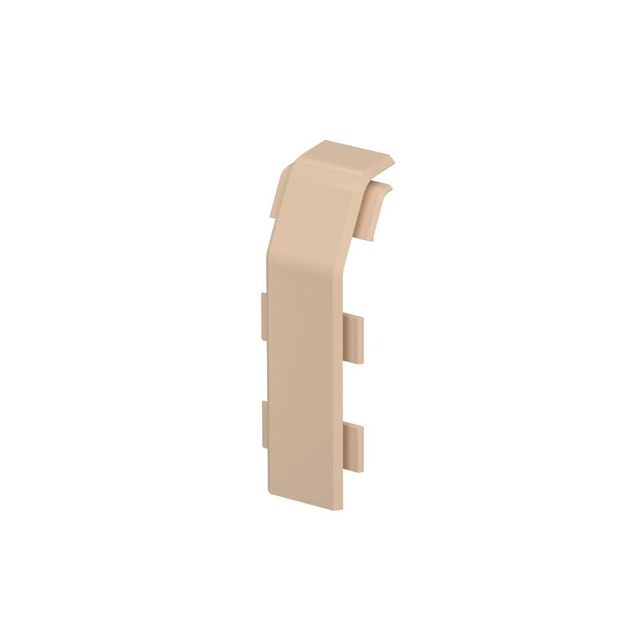

Dekor

ohne

Farbton

grau, weiß

Werkstoff

Kunststoff

Höhe (mm)

52,00 - 110,00

RAL-Nummer

1001, 7035, 9001, 9010

Schlagfestigkeit

IK06

Schutzart (IP)

IP40

Werkstoffgüte

Polyvinylchlorid (PVC)

Colour

beige, cremeweiß, reinweiß, lichtgrau

Dichtlippe Oberteil

ohne